Дзяржаўная ўстанова адукацыі
“Сярэдняя школа № 4 г. Оршы”

План-канспект урока беларускай мовы ў XI класе

“Правілы ўжывання дзеепрыслоўных і дзеепрыметнікавых зваротаў”

Падрыхтавала
Сіманава Мая Міхайлаўна,
настаўнік першай кваліфікацыйнай катэгорыі

Тэма: Правілы ўжывання дзеепрыслоўных і дзеепрыметнікавых зваротаў
Мэта: узнаўленне і паглыбленне ведаў аб правілах ужывання дзеепрыслоўных і дзеепрыметнікавых зваротаў
Задачы: паўтарыць асаблівасці ўтварэння і ўжывання дзеепрыметнікаў, дзеепрыслоўяў; удасканаліць уменні правільна ўжываць дзеепрыслоўныя і дзеепрыметнікавыя звароты ў вусным і пісьмовым маўленні, знаходзіць і выпраўляць памылкі ў чужым і ўласным маўленні; садзейнічаць падрыхтоўцы навучэнцаў да ўсвядомленага выбару будучай прафесіі

Тып урока: урок паўтарэння і паглыблення ведаў

Ход урока:
- Арганізацыйна-матывацыйны этап
- Сядзьце тыя, хто прыйшоў на ўрок фізічнай культуры.
- Займіце свае месцы за партамі тыя, хто гатовы працаваць над рашэннем ураўненняў.
- Сядзьце тыя, хто прыйшоў у школу з добрым настроем.
- Сядзьце тыя, хто прыйшоў на ўрок беларускай мовы.
- Этап праверкі дамашняга задання
- Праверым выкананне практыкавання 61. Зачытваем сказы, складзеныя паводле прапанаваных схем, пры наяўнасці памылак робім іх выпраўленне.
Мэтавызначэнне
– Прапаную вашай увазе воблака слоў (дадатак 1). Прааналізуйце ключавыя словы, сфармулюйце тэму і асноўныя задачы ўрока.
Вучням прапанаваны словы, спалучэнні слоў: дзеепрыметнік, дзеепрыметнікавы зварот, дзеепрыслоўе, дзеепрыслоўны зварот, правілы ўжывання, трыванне, няправільнае ўжыванне, прыёмы выпраўлення памылак, стан, -учы, -ючы, -ачы, -ячы, -ўшы, -шы, -уч-, -юч-, - ач-, -яч-, -ан, -ен-, -л-, -н-, -т-; добры настрой, трывалыя веды, станоўчыя эмоцыі.
Вучні агучваюць тэму, задачы ўрока.
– Запішыце дату і тэму ў сшыткі.
- Этап актуалізацыі суб’ектнага вопыту навучэнцаў
- Выкананне інтэрактыўнага задання. QR-код у вучняў на партах.
– Выканаем заданне “Утварэнне дзеепрыметнікаў”.
- Раскажыце пра ўтварэнне дзеепрыметнікаў залежнага стану прошлага часу.
2. Запаўненне кластараў (дадатак 2).
– Для таго, каб больш дэталёва ўспомніць, як утвараюцца дзеепрыметнікі і дзеепрыслоўі, прапаную вам дапоўніць кластар “Утварэнне дзеепрыметнікаў і дзеепрыслоўяў”. Пры неабходнасці можна карыстацца матэрыялам вучэбнага дапаможніка (практыкаванне 64 на старонцы 49; практыкаванне 70 на старонцы 53).
Агучванне кластараў, самаправерка (дадатак 3).
- Чаму, утвараючы дзеепрыслоўі закончанага трывання, нельга выкарыстоўваць суфіксы -ўшы-, -шы-?
- Як выправіць памылку? (Старонка 49-50 “Звярніце ўвагу”)
- Этап замацавання
- Практыкаванне 65.
- Утварыце дзеепрыслоўі ад прапанаваных дзеясловаў, улічваючы іх трыванне, запішыце дзеепрыслоўі з залежнымі словамі. Вусна патлумачце выбар суфіксаў.
Вучні выконваюь заданне па варыянтах (словы ўзяты выбарачна). 2 вучні працуюць каля дошкі, астатнія працуюць у сшытках.
1 варыянт
Занатаваць (закончанае трыванне) – занатаваўшы ў сшытку.
Хвалявацца (незакончанае трыванне) – хвалюючыся перад выступленнем.
Слухаць (незакончанае трыванне) – слухаючы ўважліва.
Закахацца (закончанае трыванне) – закахаўшыся на ўсё жыццё.
2 варыянт
Занатоўваць (незакончанае трыванне) – занатоўваючы за лектарам.
Расхвалявацца (закончанае трыванне) – расхваляваўшыся ад сораму.
Спазняцца (незакончанае трыванне) – спазняючыся на ўрок.
Праслухаць (закончанае трыванне) – праслухаўшы мелодыю.
- Практыкаванне 67.
- На аснове тэксту вусна сфармулюйце правілы ўжывання дзеепрыслоўных словазлучэнняў. Першыя тры няправільна пабудаваныя сказы-прыклады запішыце ў сшытак, выправіўшы памылкі.
1 вучань працуе каля дошкі, астатнія працуюць у сшытках.
У мяне міжволі выкаціліся слёзы, калі я згадаў радкі з пісьма.
Яму балюча зашчаміла сэрца, калі ён уявіў разгублены, заплаканы твар сябра.
Цяпер, перачытваючы ліст ад Уладзіміра, я часта прыгадваю дзяцінства.
- Практыкаванне 72.
- Выпраўце памылкі, запішыце дзеепрыметнікавыя словазлучэнні ў адпаведнасці з нормамі літаратурнай мовы. (7 словазлучэнняў на выбар). Аргументуйце свой адказ.
3 вучні працуюць каля дошкі, астатнія працуюць у сшытках.
Засеянае поле, затаптаная сцежка, затоеная радасць, хлопчык, які стаіць, працяглая размова, зарослая дарога, заінелае дрэва, закрэслены абзац, пасвяжэлы выгляд, зазелянелая трава, родныя, якія ўсміхаюцца, абмытыя дажджом, прыкручаная шыльда, заслужаная перамога, вымытая падлога, прыклееная марка, абветраны твар, стомленая маці.
- Практыкаванне 69 (вусна).
Вучні каменціруюць прыёмы выпраўлення памылак пры ўжыванні дзеепрыслоўяў.
Фізкультхвілінка з выкарыстаннем трэнажора “Гімнастыка для вачэй”
- Этап прымянення вывучанага
- Практыкаванне 74
- Прачытайце тэкст самі сабе, вусна перакладзіце яго на беларускую мову (1 рад – 1 абзац, 2 рад – 2 абзац, 3 рад – 3 абзац). Патлумачце спосабы перакладу сказаў з дзеепрыметнікавымі і дзеепрыслоўнымі зваротамі.
- Растлумачце назву тэксту.
Даведка: Хай-тэк – гэта стыль, які ўяўляе сабой функцыянальнасць, карыснасць і прысутнасць сучасных тэхналогій і прыстасаванняў.
- Вызначце стыль і тып тэксту, абгрунтуйце сваю думку.
Пісьмовыя заданні:
- Запісаць 3 абзац тэксту, афармляючы сказы ў адпаведнасці з арфаграфічнымі і пунктуацыйнымі нормамі.
- Знайсці сказы, у якіх адасобленыя члены выражаны дзеепрыслоўнымі і дзеепрыметнікавымі зваротамі, пракаменціраваць іх адасабленне.
- Знайсці дзеепрыметнікі і дзеепрыслоўі, паказаць, як яны ўтварыліся
Адказы:
Адзенне, пашытае з лёну, насілі і цары, і сяляне. І сёння больш за 70 працэнтаў адзення ствараецца з прымяненнем ільняных валокнаў. Ільняным алеем вылечваюць многія хваробы. Лён – гэта і стратэгічная сыравіна, якая выкарыстоўваецца для вытворчасці шматкампанентных матэрыялаў новага пакалення. Беларусь па аб’ёме вытворчасці льновалакна ўваходзіць у пяцёрку сусветных лідараў, займаючы чацвёртае месца пасля Кітая, Францыі і Расіі.
Тэкст мае назву “Лён у стылі хай-тэк”, бо ў ім гаворыцца пра ўнікальнасць стратэгічнай сыравіны, якая выкарыстоўваецца для вытворчасці шматкампанентных матэрыялаў новага пакалення.
Публіцыстычны стыль, апавяданне.
Пашыты– пашыць; займаючы – займаць.

- Якое прадпрыемства ў нашым горадзе займаецца вытворчасцю льняных тканін і вырабаў? (Аршанскі льнокамбінат). Што вы ведееце пра яго?
- Прапаную паглядзець сюжэт (https://disk.yandex.by/i/G5vHbjSkltI0fg) і адказаць на пытанне: Што новага даведаліся пра Аршанскі льнокамбінат?
- Як вы думаеце, людзі якіх прафесій могуць працаваць над стварэннем такіх прыгожых рэчаў? (канструктар-мадэльер, інжынер, праграміст- Web-дызайнер).
- Творчая работа
- Напішыце міні-сачыненне на тэму “Мая будучая прафесія”, ужываючы дзеепрыслоўныя і дзеепрыметнікавыя звароты.
Вучні агучваюць свае работы.
- Калі хтосьці з вас яшчэ сумняваецца ў выбары будучай прафесіі, прапаную за дапамогай звярнуцца на сайт https://kudapostupat.by/
- Этап інфармацыі пра дамашняе заданне
- Запішыце ў дзённікі дамашняе заданне: §6, практыкаванне 75.
Прачытайце заданне да практыкавання, задайце пытанні, калі ёсць.
- Этап падвядзення вынікаў
- Назавіце асноўныя правілы ўжывання дзеепрыслоўных словазлучэнняў у маўленні.
- Якія прыёмы выпраўлення памылак пры ўжыванні дзеепрыслоўяў вы ведаеце?
Выстаўленне і каменціраванне адзнак.
- Этап рэфлексіі
- Адкажыце на адно з прапанаваных пытанняў, ужываючы дзеепрыслоўныя або дзеепрыметнікавыя звароты.
- Што з гэтага ўрока табе спатрэбіцца ў жыцці?
- Што на ўроку было галоўным для цябе?
- Чаму навучыўся на сённяшнім уроку?
- Ці дасягнуў мэты, пастаўленай у пачатку ўрока?

Дадатак 1

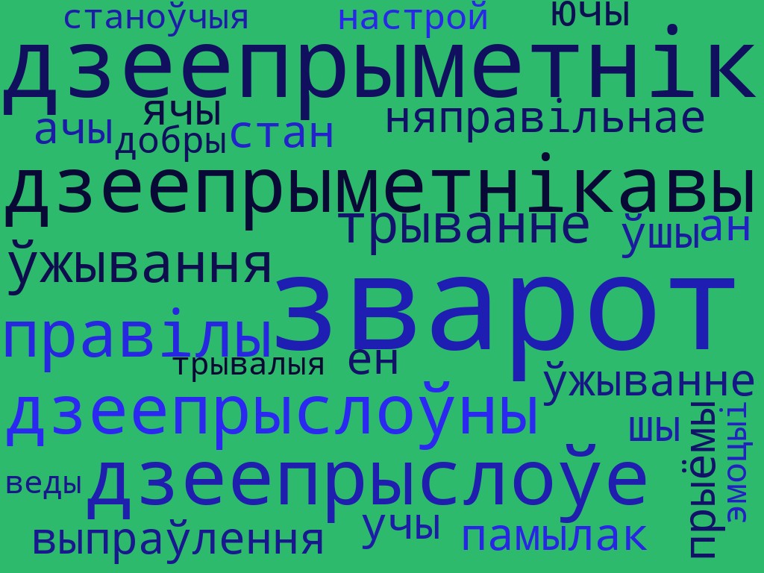

Дадатак 2
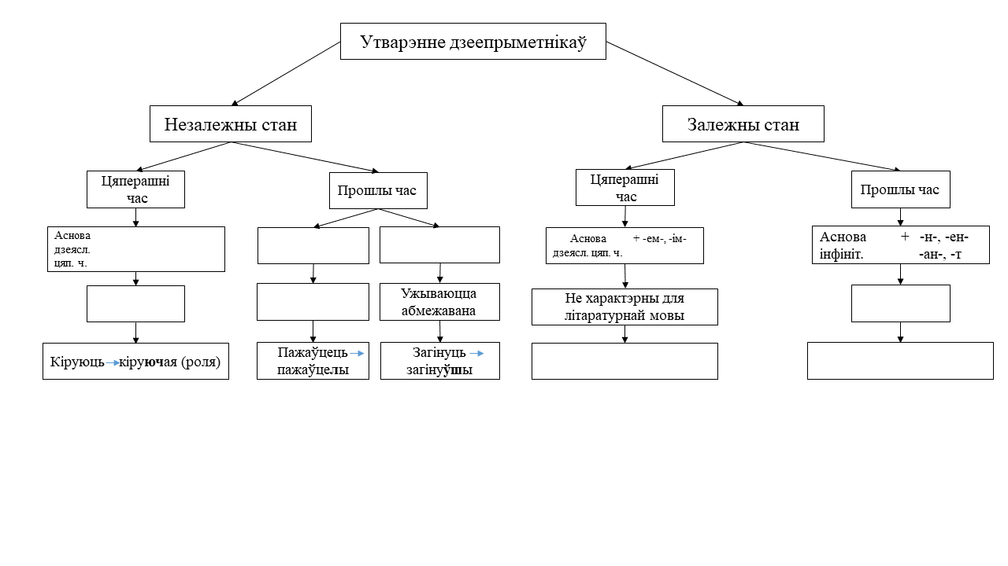

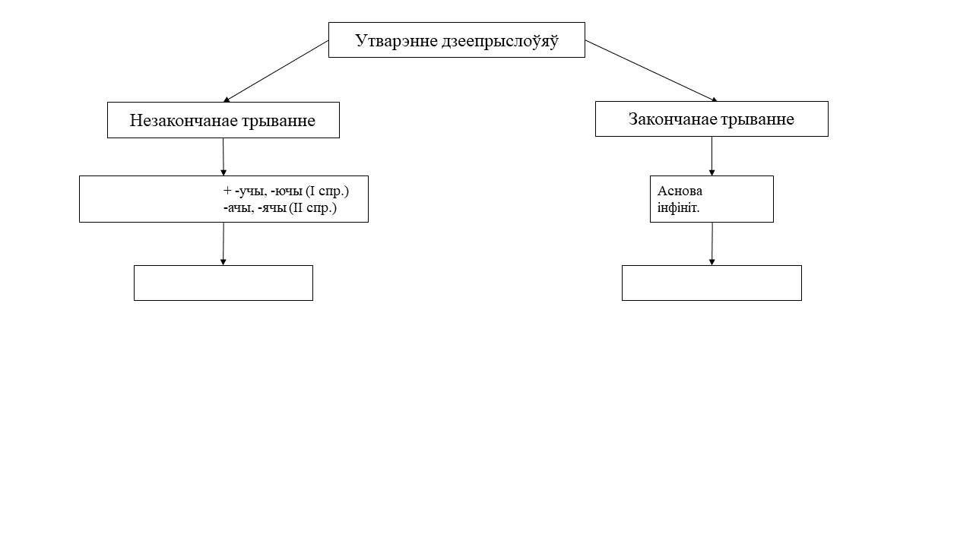

Дадатак 3

